IGNITION CITADEL TUTORIALS

Conectar al wifi
O bien datos o bien el wifi de casa y luego configuramos Eduroam

Livepatch
El antivirus de Ubuntu. Hacer una cuenta y conectarlo por seguridad

Eduroam
https://cat.eduroam.org/
Click here to download y elegir politécnica de Madrid. Se descarga el configurador que es un programa en Python

Python
sudo apt-get update
sudo apt-get install python3.6
en la carpeta donde se encuentre el archivo:
python3 eduroam-linux-UPdM.py

Installing ROS2 Foxy
https://docs.ros.org/en/foxy/Installation/Ubuntu-Install-Debians.html

Configuring your ROS 2 environment
https://docs.ros.org/en/foxy/Tutorials/Configuring-ROS2-Environment.html

ROS2 tutorials to configure colcon
https://docs.ros.org/en/foxy/Tutorials/Colcon-Tutorial.html

Installing Ignition Citadel
https://ignitionrobotics.org/docs/citadel/install_ubuntu

Installing ros_ign
https://github.com/ignitionrobotics/ros_ign/tree/foxy
Saltarse el paso 1 porque ya se realizó al instalar ROS2 y lleva a un error. Ejecutar solo el siguiente comando:
sudo apt install ros-foxy-ros-ign

Terminator
sudo apt install terminator

Installing Teams

https://linuxhint.com/install-microsoft-teams-ubuntu/

ProGit Book
https://git-scm.com/book/es/v2

Connect GitHub with SSH

https://docs.github.com/en/authentication/connecting-to-github-with-ssh/about-ssh

Una vez configurado, para que funcione, el git clone hay que hacerlo con ssh y no con https:

git clone git@github.com:Ingenia-SE/TrashE.git

git clone https://github.com/Ingenia-SE/TrashE.git
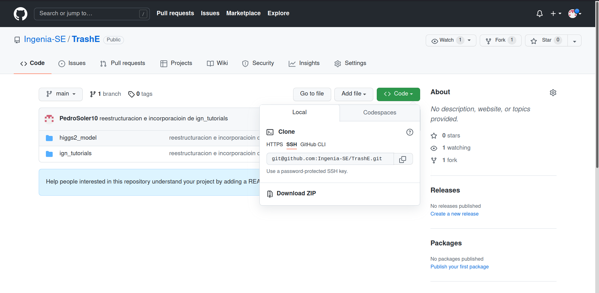

ROS2 Integration
https://ignitionrobotics.org/docs/citadel/ros2_integration

ros2 run ros_ign_bridge parameter_bridge /TOPIC@ROS_MSG@IGN_MSG
The ROS message type is followed by an @, [, or ] symbol where:
- @ is a bidirectional bridge.
- [ is a bridge from Ignition to ROS.
- ] is a bridge from ROS to Ignition.
ros2 run ros_ign_bridge parameter_bridge /keyboard/keypress@std_msgs/msg/Int32@ignition.msgs.Int32
ign gazebo empty.sdf
ros2 topic echo /keyboard/keypress
ros2 topic pub /keyboard/keypress std_msgs/msg/Int32 1
The passed value needs to be a dictionary in YAML format
He probado yo a mandar un mensaje a Ignition pero me sale este error. En cambio con rqt sí que puedo.

Building Your Own Robot
https://ignitionrobotics.org/docs/citadel/building_robot

Moving the Robot
https://ignitionrobotics.org/docs/citadel/moving_robot

SDF Worlds
https://ignitionrobotics.org/docs/citadel/sdf_worlds
export SDF_PATH="~/world_tutorial"
export IGN_FILE_PATH="~/world_tutorial"
printenv SDF_PATH
ign gazebo cave_world.sdf
[Err] [Server.cc:183] Error Code 13: [/sdf/world[@name="cave_world"]/model[@name="cave"]/include[0]/uri:/home/pedro/robot_ws/src/ign_simulation/worlds/cave_world.sdf:L49]: Msg: Unable to find uri[model://cave]
No entiendo cuál es cada path. Si tengo el mundo en una carpeta y el modelo en otra qué hago? No entiendo el launch pero parece que ahí se puede configurar sin hacer el export SDF_PATH…

Sensors Tutorial
https://ignitionrobotics.org/docs/citadel/sensors

